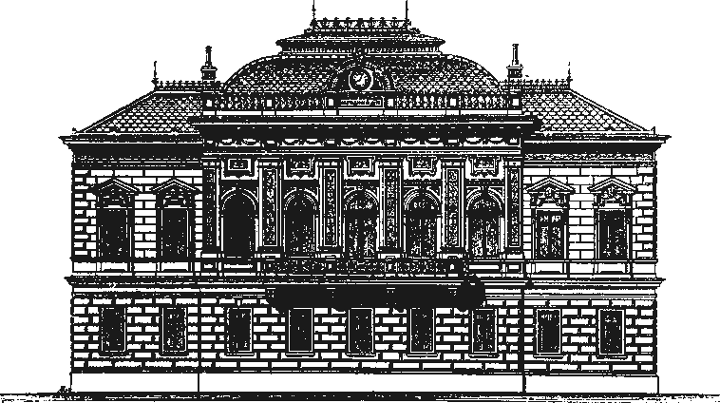
Товариство
„Український Народний Дім в Чернівцях”
58000, м. Чернівці, вул. Ломоносова, 2; тел.: (0372)528059; E-mail: ndim@west.com.ua
19 квітня 2007 р. Контактна особа
Володимир Старик,
тел. 52-80-59

Товариство "Український Народний Дім в Чернівцях"
запрошує
на зустріч працівників Міжнародного фонду “Відродження” з представниками громадських організацій та ЗМІ Чернівецької області.

Під час зустрічі відбудеться презентація програмної діяльності Міжнародного фонду “Відродження”, його програм та конкурсів для громадських організацій України на 2007 рік.
Також можна буде отримати інформаційні матеріали та вичерпні відповіді на всі питання безпосередньо від керівників програм та менеджерів фонду. Окрім презентації програмної діяльності МФВ учасники зустрічі дадуть відповіді і на питання, що виникають при написанні проектів до МФВ.
Зокрема, о 15.30 відбудеться тренінг з написання та фінансового супроводу проектів.
Учасники зустрічі:

Христина Басілія – керівник відділу зв’язків з громадськістю МФВ
Олександра Горячева – менеджер програми “Посилення впливу громадянського суспільства”
Кухаренко Тетяна – менеджер програми “Схід-Схід: партнерство без кордонів”
Мороз Ліана – координатор програми “Верховенства права”
Рудакова Ольга – фінансовий менеджер МФВ

До участі запрошуються представники громадських організацій та ЗМІ Чернівецької області.

Місце проведення: конференц зала Українського Народного Дому
(вул. Ломоносова, 2, перший поверх)

Початок зустрічі 24 квітня о 14.00.
###

